BÁO CÁO BÀI TOÁN NHẬN DẠNG LOGO ĐÀI TRUYỀN HÌNH
- Giới thiệu tổng quan
- Bài toán nhận dạng logo đài truyền hình trong video
Ngày nay, sự phát triển mạnh mẽ của ngành công nghiệp truyền hình đã đem lại rất nhiều lợi nhuận. Tình hình đó kéo theo sự ra đời hàng loạt của các kênh truyền hình. Sự cạnh tranh khốc liệt để giành được thị phần người xem giữa các kênh truyền hình đã dẫn tới nhu cầu cần biết chính xác số lượng khán giả xem một kênh nào đó là bao nhiêu. Điều này giúp các bên liên quan nâng cao chất lượng các chương trình của mình cũng như có các biện pháp để tăng doanh thu.
Vì thế, bài toán cần được đặt ra là: “Làm cách nào để xác định tại một thời điểm, người xem đang theo dõi kênh truyền hình nào?” Có thể có nhiều cách tiếp cận khác nhau nhưng ở đây, bài khảo sát đề xuất một phương pháp tiếp cận dựa trên việc xử lý nhận dạng logo đài truyền hình tại thời điểm đang theo dõi.
Bài toán nhận dạng logo của đài truyền hình không phải là một bài toán mới so với tình hình nghiên cứu của thế giới. Tuy nhiên, ở trong nước, vẫn chưa có công trình nào giải quyết vấn đề này.
- Một số hướng tiếp cận để nhận dạng logo đài truyền hình
Bài toán này đuợc chia làm 2 phần: xác định sự xuất hiện, vị trí logo đài truyền hình và phân lớp – nhận dạng các logo đó. Theo mỗi phần của bài toán, có khá nhiều phương pháp đã được nghiên cứu và thực nghiệm thông qua các bài báo nước ngoài.

Xác định vị trí logo
Có rất nhiều phương pháp đã được các công trình nghiên cứu đề ra và giải quyết khá hiệu quả vấn đề này:
- Dùng phuơng pháp Canny (Canny Edge Detector) [3]
- Dùng phuơng pháp trừ khung hình [1]
- Dùng mô hình thống kê – statistical model [4]
Đối với một số dạng logo động , logo trong suốt hoặc nửa trong suốt, [5] tiếp cận bằng phương pháp so khớp mẫu dựa trên cạnh (Edge-based template matching). Ngoài ra, ta cũng có thể sử dụng phương pháp mạng nơ-ron với mô hình đa phân giải (multi-resolution scheme) để xác định được vị trí những logo trong suốt [7].
- Phương pháp Canny
Đây là một trong những phương pháp cơ bản để định vị và rút trích thành phần trong xử lý ảnh. Bằng cách dùng một ngưỡng đôi [9], nó xác định được các cạnh đậm (strong edge) và cạnh nhạt (weak edge). Các cạnh đậm mặc định sẽ là chi tiết của các thành phần, còn đối với các cạnh nhạt, chúng chỉ được thêm vào khi có liên kết với các cạnh đậm.
Phương pháp này chỉ là phần nhân để nhận ra được đường bao của một đối tượng (ở đây là logo đài truyền hình). Để có thể tiến hành tốt việc định vị đâu là logo, ban đầu cần có bước chọn 4 góc của khung hình. Viêc này được tiến hành bằng cách chia khung hình thành 9 vùng, với tỷ lệ ngang là 3:5:3 [8], sau đó lấy ra 4 vùng là 4 góc của khung hình.
- Ưu và nhược điểm
Phương pháp này có thể xác định chính xác vị trí logo ở một tỷ lệ phần trăm rất cao (trên 95%). Viêc tính toán, về thời gian và bộ nhớ, tương đối nhanh vì trong bước xử lý, chúng đã giới hạn việc xác định chỉ ở 4 góc của màn hình. Tuy nhiên, ở một số trường hợp (khá hiếm) đối tượng ở trong khung hình có đường bao nối với đường bao của logo và tồn tại không chuyển động trong một thời gian tương đối lâu sẽ làm việc xác định đường bao của logo không chính xác.
- Phương pháp trừ khung hình
Đây là cách tiếp cận khá đơn giản bằng việc thừa nhận rằng các pixel bên trong tồn tại tương đối cố định so với các đối tượng còn lại qua từng khung hình. Khi đó, việc trừ giữa những khung hình với nhau sẽ cho ta được các vị trí cố định trên khung hình. Công viêc còn lại là thống kê dựa trên kích cỡ và vị trí để loại ra các pixel nhiễu, các phụ đề tồn tại cố định qua các khung hình.
- Ưu và nhươc điểm
Việc cài đặt thuật toán tương đối dễ dàng và độ chính xác ngang bằng với phương pháp Canny trong các trường hợp thông thường. Thế nhưng, việc thừa nhận các pixel của logo là cố định chỉ giúp thuật toán chạy tốt trên các logo không trong suốt và không động.
- Dùng mô hình thống kê
Cũng dựa trên việc tính khoảng cách giữa các khung hình và cho ra các mảng mặt nạ để xác định vị trí logo nhưng phương pháp này trải qua nhiều bước nhỏ hơn để tinh chỉnh mặt nạ. Ngoài ra, phương pháp thống kê cũng theo một hướng tiếp cận khác với các công thức đã được nêu rõ trong [4].
- Ưu và nhược điểm
Phương pháp này nhìn chung vẫn mang ưu điểm của phương pháp trừ khung hình và trong nhiều trường hợp, phương pháp này tỏ ra trội hơn khi xác định logo bán trong suốt. Tuy nhiên, về mặt thuật toán, việc cài đặt không đơn giản. Ngoài ra, nó cũng mang nhược điểm như phương pháp trừ khung hình.
- Nhận dạng logo
Trong cách tiếp cận này, người ta thường dùng một bộ phân lớp SVM (support vector machine) và một trong các phương pháp [3] để xây dựng nên bộ phân lớp như Grid descriptor (GD), Principle component analysis (PCA), Independent component analysis (ICA) ...
- Grid descriptor
Phương pháp này được tiến hành bằng cách chia ảnh thành N ô nhỏ. Ở mỗi ô, người ta sẽ tính giá trị trung bình về màu của các pixel trong đó. Cứ như vậy, ta sẽ thu được một vector theo thứ tự ô, với mỗi phần tử là giá trị trung bình màu của ô đó. Cuối cùng, vector này sẽ là đầu vào cho việc xây dựng và nhận dạng logo. Ngoài ra, vector này cũng được sử dụng sau đó khi áp dụng phương pháp PCA và ICA để giảm kích cỡ vùng thể hiện của logo.
- Ưu và nhược điểm
Khá đơn giản và dễ thực hiện trong phương pháp nhận dạng. Kết quả thực nghiệm ở [3] cho thấy tỷ lệ nhận dạng được là rất cao, trên 95%. Tuy nhiên, ở một vài trường hợp hiếm hoi, có thể việc chia trung bình chưa thể hiện đặc trưng riêng của ảnh nếu như tồn tại hai logo có sai khác không lớn, chẳng hạn HTV7, HTV9.
- Principal component analysis
Đây là phương pháp chuyển N thành phần có liên quan trong tín hiệu ảnh thành một số nhỏ hơn N thành phần riêng biệt gọi là principle component. Lợi dụng vector trung bình màu đã tính trong GD, sau khi tính được ma trận ảnh riêng của PCA, ma trận này sẽ được chiếu trên vector trung bình trên. Như vậy, phương pháp này, ở một phần nào đó, thể hiện sự tham khảo về việc phân biệt thành phần trong lúc nhận dạng.
- Ưu và nhược điểm
Có quan tâm đến ý nghĩa giữa các thành phần trong ảnhđể giúp việc nhận diện tốt hơn. Tuy nhiên, với hình ảnh chỉ là một logo kích thước không lớn, việc phân biệt những thành phần chính đôi khi không mang lại nhiều hiệu quả và thậm chí tỷ lệ so khớp thành công có phần thấp hơn cả GD.
- Independent component analysis
Bằng việc tách rời các tín hiệu ảnh, phương pháp này chuyển một tín hiệu nhiều chiều thành một loạt các thành phần con. Cũng gần giống với cách làm của PCA, sau khi có được các vector kết quả của ICA, chúng sẽ được nhân với vector trung bình màu của GD.
- Ưu và nhược điểm
Các thành phần trong ảnh được phân tích tách biệt hơn, dẫn đến độ chính xác, ở kích thước ảnh nhỏ, cao hơn so với PCA. Ở đa số các trường hợp, phương pháp này không quá vượt trội so với GD, nhưng có thể nói đây là phương pháp cho kết quả cao nhất.
- Các phương pháp nghiên cứu
Như đã giới thiệu ở trên, bài toán này được chìa làm 2 giai đoạn là xác định vị trí logo và nhận dạng logo. Đối với từng phần, có rất nhiều phương pháp được đưa ra, tuy nhiên, bài khảo sát chỉ đi sâu giới thiệu một số phương pháp tương đối tiêu biểu mà những kết quả của nó đã được thực nghiệm chứng tỏ là tốt.
Trong việc xác định vị trí logo, ta sẽ khảo sát phương pháp Canny và phương pháp trừ khung hình. Bên cạnh đó, tùy tình hình nghiên cứu và sự cần thiết đối với việc xác định các logo đặc biệt, có thể tham khảo thêm [5], [6], [7], [10], [11].
Đối với việc nhận dạng, ta sẽ dùng SVM kèm theo các phương pháp GD, PCA, hoặc ICA. Ta cũng có thể tham khảo thêm một số phương pháp khác như [3] Non-Negative Matrix Factorization (NMF), Discrete Cosine Transform (DCT), ...
- Nội dung và các vấn đề đi sâu nghiên cứu
- Phương pháp Canny
Lần lượt thực hiện các bước sau
  - Giảm nhiễu – làm mượt (Noise reduction) phiên bản thu được sau bước này là một hình ảnh đã làm mờ.
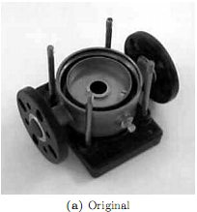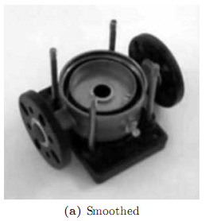
  - Xác định đường bao chính (Finding Gradient) dựa vào sự chênh lệch độ xám để xác định đường bao
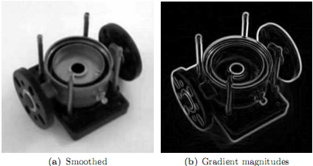
  - Làm sắc nét đường bao (Non-maximum suppresson), bước này sẽ làm giảm độ dầy của đường bao
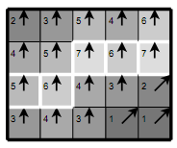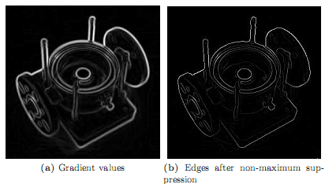
  - Áp dụng ngưỡng đôi (Double Thresholding) để tra ra được các cạnh đậm và các cạnh mờ
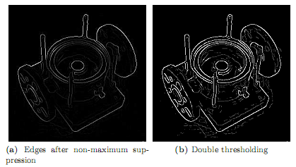
  - Truy lại tất cả các cạnh (Edge tracking by hysteresis), thêm các cạnh mờ khi chúng có liên kết với các cạnh đậm.
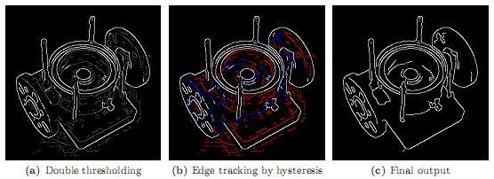
- Phương pháp trừ khung hình
Phương pháp này được tiến hành qua 2 bước, bao gồm
- Xác định trên phạm vi pixel (Pixel-Based Logo Detection)
- Xác định trên phạm vi block (Block-Based Logo Detection)
- Xác định trên phạm vi pixel
Ban đầu, người ta chia một đoạn video clip thành một chuỗi các khung hình (frame). Lấy ra một khung hình làm tham chiếu và dùng từng khung hình sau đó để trừ (theo giá trị pixel) . Trong bước này, để hiệu quả thực thi nhanh, người ta thường chuyển chúng sang dạng gray-scale. Với kết quả thu được, ta sẽ tạo một khung hình làm mặt nạ (mask) và áp một ngưỡng vào từng pixel. Khi giá trị pixel nhỏ hơn giá trị ngưỡng, đặt giá trị cho phần tử tương ứng ở mặt nạ là 1, nếu ngược lại, đặt là 0.
Giá trị 1 ở mặt nạ khẳng định rằng, tại vị trí đó, giá trị pixel qua từng khung hình là tương đối ổn định, khả năng nó có thể là phần tử của logo. Nhưng thông thường, vị trí của logo là ở 4 góc màn hình, cho nên ta có thể lọc bớt những giá trị nhiễu ở bước này.
- Xác định trên phạm vi block
Bước này lấy kết quả từ bước trước đó. Mục đích của nó là hỗ trợ cho việc rút trích một mẫu logo hoàn chỉnh với đường bao dạng hình chữ nhật. Vì thế, người ta chia mảng mặt nạ thu được ở bước trên thành các block 2x2 hoặc 4x4, sau đó đếm số giá trị 0 và 1 trong từng block. Nếu số giá trị 1 lớn hơn số giá trị 0 trong một block, thì tất cả giá trị 0 trong block đó sẽ được chuyển thành 1 và ngược lại.
Ngoài ra sau bước này, để rút trích chính xác vị trí logo người ta thực hiện 2 công đoạn là thống kê dựa trên vị trí và thống kê dựa trên kích thước qua việc sử dụng dòng quét (multiple scanlines). Điều này giúp loại bỏ các phụ đề và các pixel nhiễu có kích thước nhỏ.
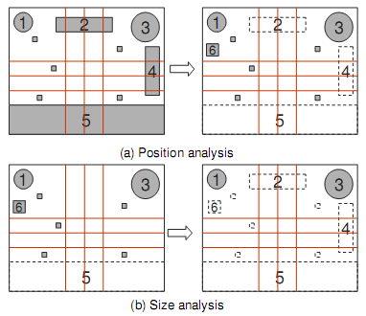
- Grid Descriptor
Đầu tiên, người ta chia ảnh thành các ô, mỗi ô bao gồm số pixel cố định. Ở mỗi ô, người ta tính trung bình giá trị các pixel trong đó, và gọi các giá trị này là macro-pixel, theo công thức:
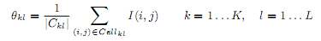
Với I(i, j) là giá trị pixel có chỉ số dòng và cột là i, j; |C_{kl}| số pixel trong một ô và số lượng ô là KxL. Cứ thế ta sẽ tính được các macro-pixel được liệt kệ như sau theo từng bộ red-green-blue.
- Principal component analysis
Ma trận hiệp phương sai (covariance matrix) sẽ được tính toán dựa vào bộ dữ liệu huấn luyện và việc tính các principal component. Cuối cùng, người ta sẽ chiếu ma trận kết quả vector GD phía trên với ma trân ảnh riêng tính được của phương pháp PCA
- Independent component analysis
ICA sẽ phân ra ma trận dữ liệu X thành các vector độc lập W hoặc hợp hệ số (mixing coefficient) H tùy theo kiến trúc ICA I hoặc ICA II. Sau đó áp dụng việc tính
- Tài liệu tham khảo
[1] Chia-Hung Yeh__, Jin-Bing Huang_, Min-Kuan Chang _ Chien-Tang Tseng and Maverick Shih, “Robust Block-Based TV Logo Detection And Inpainting”, Department of Electrical Engineering, National Chung-Hsing University, Taichung, Taiwan, 2005.
[2] B. Kovvar and A. Hanjalic, “Logo Appearance Detection And Classification In A Sport Video”, Bogazici University, Turkey.
[3] Nedret OZAY, Bulent SANKUR, “Automatic TV Logo Detection And Classification In Broadcast Videos”, 2009.
[4] Katrin Meisinger, Tobias Troeger, Marcus Zeller, and Andre Kaup, “Automatic TV Logo Removal Using Statistical Based Logo Detection And Frequency Selective Inpainting”, Proc.European Signal Processing Conference, September 2005.
[5] Alex Reis dos Santos, Hae Yong Kim, “Real-Time Opaque And Semi-Transparent TV Logos Detection”, Proc.5th Int.Information and Telecommunication Technologies Symposium(I2TS), Cuiab, 2006.
[6] Esen, E. Soysal, M. Ates, T.K. Saracoglu, A. Aydin Alatan, “A Fast Method For Animated TV Logo Detection”, A. TUBITAK Space Technol. Res. Inst., Ankara.
[7] Duner, S. and C.Garca, ”A Neurals Cheme For Robust Detection Of Transparent Logos In TV Programs", Lecture Notes in Computer Science – II vol. 4132, pp. 14 - 23, Springer, Berlin 2006.
[8]Ekin, A. and R.Braspenning, ”Spatial Detection Of TV Channel Logos As Outliers From The Content", Proceedings of SPIE-Volume 6077 Visual Communications and Image Processing 2006.
[9] Canny, J.,”A Computational Approach to Edge Detection”, IEEE Transactions on Pattern Analysis and Machine Intelligence,1986. Vol.PAMI-8, No.6, pp.679-698.
[10] David S. Doermann, Ehud Rivlin and Isaac Weiss, “Logo Recognition Using Geometric Invariants”, Document Processing Group, Center for Automation Research, University of Maryland, College Park 20742, 1993.
[11] Rafael C. Gonzalez, Richard E. Woods, “Digital Image Processing”, Second Edition, Prentice Hall, 2002.

